

イライラしたこと

エピソードを読んで

　エピソードを読んで、どんなことを感じましたか？また、カヨコさんと同じように子育てでイライラしたことはありますか？

子育てのイライラについて、考えたことを話し合いましょう。

気付いたことや感想を書きましょう。

-10-

**Ａ-１**

エピソードを読んで、みなさんの思いや考えを伝え合いましょう。

カヨコさんには、３歳のコウタさんと１歳になるサヨさんの二人の子どもがいます。子どもはかわいいのに、最近、なぜかイライラすることが増えてきました。

　今日は二人の子どもを連れて、久しぶりのお出かけの日でしたが、昨夜はサヨさんの夜泣きがひどくて寝不足、更に、コウタさんがぐずっ

ていつまでたっても朝ご飯を食べません。気が付けば、予定

していた出発時刻を30分も過ぎています。カヨコさんは、つ

いに「もう、いい加減にして！」とコウタさんに向かって怒

鳴ってしまいました。

エピソード

**子育ては楽しいけれど…**

**イライラしたときどうする？**

　子育てをしていてイライラしたときは、どのようにするとよいでしょうか？

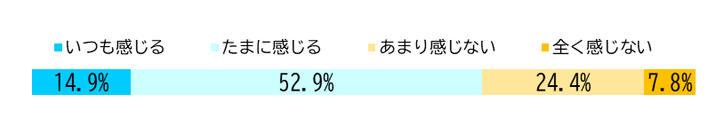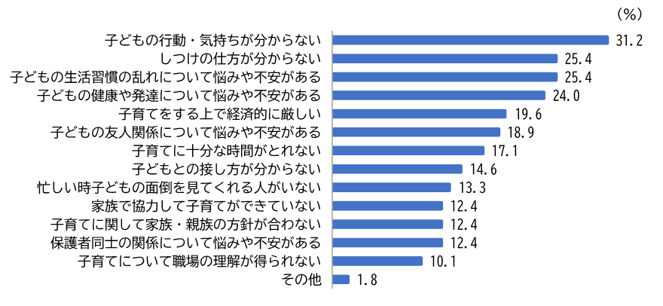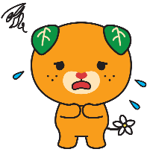

子育てについての悩みや不安の内容（複数回答）

子育て世代包括支援センター

親子のための相談LINE

相談は無料、匿名でできます。

子育てについての悩みや不安の程度

ちょこっと豆情報！

子育てについての悩みや不安

相談機関先

文部科学省/令和３年度「家庭教育の総合的推進に関する調査研究～『家庭教育』に関する国民の意識調査～」をもとに作成

https://www.mext.go.jp/a_menu/shougai/katei/mext_00007.html（参照R6.1.19 ）

　「親子のための相談LINE」では、子育てに対する不安や家族関係の悩みなど、子どもに関わる保護者の方や子どもからの相談を受け付けています。

（相談できる内容）子育て・家庭・親子関係に対する不安など、

　　　　　　　　　子どもや子育てに関する内容全般

（対象者）県内にお住いの子ども・保護者の方など

（相談受付時間）毎週月曜日から金曜日10時～20時

　「子育て世代包括支援センター」は、母子保健法に基づき市町が設置する機関です。

　保健師等の専門スタッフが妊娠・出産・育児に関する様々な相談に対応し、妊娠から子育て期にわたる切れ目ない支援を一体的に提供しています。（県内20市町全てに設置）

　なお、活動内容の詳細等については、お住まいの市町の子育て世代包括

支援センターにお問い合わせください。

引用：県保健福祉部健康増進課/子育て世代包括支援センター

https://www.pref.ehime.jp/page/17773.html（参照R6.1.19 ）

引用：県保健福祉部男女参画・子育て支援課/親子のための相談LINE

https://www.pref.ehime.jp/page/7149.html（参照R6.1.19 ）

「感じる」と回答

したのは全体の

67.8％

-11-



プログラム展開例

　家庭教育や子育てでは、不安や悩みも多くなりがちですが、いろいろな人と話し合うことができれば、気持ちが楽になることもあると思います。今日の話し合いがこれからのみなさんにとって、自身の考え方が広がるきっかけや仲間づくりにつながる時間になることを期待しています。今日は、「子育ては楽しいけれど…イライラしたときどうする？」をテーマに、その対処法について、エピソードや資料を参考に話し合ってみましょう。

**１　はじめに（２分）**

**２　自己紹介（アイスブレイク）（７分）　※他のアイスブレイクでも可（P78～P79）**

資料のダウンロードはこちらから→

■テーマ　子育ては楽しいけれど…イライラしたときどうする？

■対　象　乳幼児～小学生（低学年）の保護者

■時　間　45分

■ねらい　子育ての不安や悩みを共有し、イライラしたときの対処法について考え

　　　　　る。

■準備物　筆記用具、名札（参加者、スタッフ）、ワークシート、

　　　　　時計（ストップウォッチ）、アンケート、ルールカード（３枚）

まずはじめに、自己紹介タイムです。その手順を説明します。グループの中でじゃんけんの相手を見つけて、「あいこ」になるまでじゃんけんをします。あいこになったらどちらかから自己紹介をします。自己紹介の中に「好きなもの」を入れると雰囲気が和みます。また、相手の自己紹介に対して受け入れる言葉があるとよりよいです。最後に握手をしながら「よろしくお願いします」と挨拶をして、次のじゃんけん相手を見つけます。時間いっぱいできるだけ多くの相手とじゃんけんをします。それでは、始めてください。

**アイスブレイク　６分**

**👉Point**　グループ内で自己紹介が終わったら、他のグループの人とも交流するよう

　　　　 に伝えましょう。

**３　プログラムのルールを説明する。（１分）**



それでは、このプログラムのルールについて確認しておきます。（３つのルールを提示）ルールは３つあります。１つ目は「尊重」です。お互いが発言の時間を守り、他者の発言は最後まで聞きましょう。２つ目は「共感」です。自分とは違った考え方や感じ方が新たな気付きにつながります。批判せず、お互いの感じ方や考え方を認め合いましょう。３つ目は「守秘」です。みなさんが安心して話し合いができるように、ここで知り得た秘密や情報は持ち帰らないようにしましょう。ルールを守って、よりよい学びと交流を深めましょう。

**👉Point**　３つのルールは、参加者がいつでも確認できるように、会場内に掲示し

　　　　　ておきましょう。（上記２次元コードからダウンロード可）

-12-



　以上で、終了です。アンケートにご協力いただける方は、提出してからお帰りください。ありがとうございました。

**ワークシート記入　２分**

　いかがでしたか。多くの方が子育てについて悩みや不安を感じ、イライラした経験があることにお気付きいただけましたか。また、その際の対処法の１つとして、「誰かに相談すること」をご紹介させていただきました。「相談」することで少し気持ちが楽になることがあります。また、「相談」はあくまでも一例ですので、ご自身に合った対処法を見つけてください。では、最後に今日の時間を振り返って、ワークシートに感想をまとめてみましょう。

**６　学習のまとめを行う。（３分）**

　みなさん、参考になりそうなアイデアやヒントを見つかったでしょうか？いろいろな方法があると思いますが、その１つに「誰かに相談すること」がありますね。例えば、みなさんの身近に相談できる方はいらっしゃいますか。いない場合や迷った時の情報先として、資料「ちょこっと豆情報！」下段の相談先をご紹介します。

**グループ活動　　　10分**

　それでは、先ほどと同じように、各グループで発表してください。全員の発表が終わったら、イライラしたときの対処法について、自由に話し合ってみましょう。時間は10分間です。

**４　エピソードを読んで、思ったことや考えたことを伝え合う。（15分）**

　まずはじめにエピソードを読んで、エピソードについて思うことや、ご自身のイライラした経験について考え、ワークシートに記入してみましょう。時間は５分間です。

　それでは、各グループでワークシートに記入したことを発表してください。発表は１人１分程度で、パスもＯＫです。質問なども自由に行って構いませんが、時間は８分間です。発表は、誕生日が最も早い人から時計回りでお願いします。

**５　子育てでのイライラについて、考えたことを話し合う。（17分）**

　みなさん、お互いの思いや考えは共有できましたか？子育てをする上でイライラすることは多くの方が経験しているみたいですね。

　次に、資料「ちょこっと豆情報！」上段の「子育てについての悩みや不安の程度」をご覧ください。調査によりますと、67.8％の方が子育てに悩みや不安を感じているようです。では、子育てをしていてイライラした際は、どのようにするとよいか、ワークシートに記入をお願いします。時間は５分間です。

**ワークシート記入　５分**

**グループ活動　　　８分**

**ワークシート記入　５分**

-13-